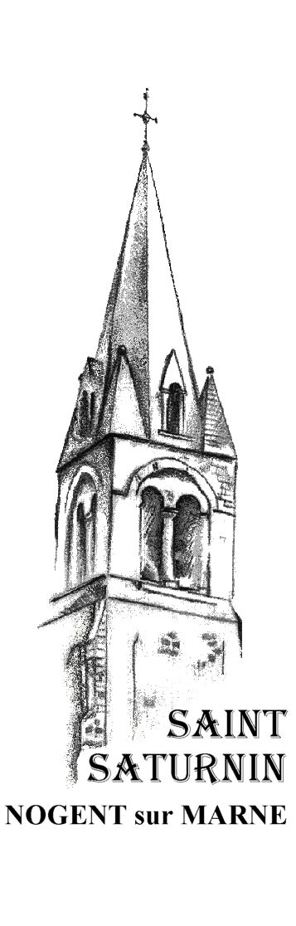
Pause à la Source
13ème dimanche ordinaire – Année A – 2 juillet 2023
À l’écoute de la Parole de Dieu

Lecture du deuxième livre des Rois (4, 8-11.14-16a)

Un jour, le prophète Élisée passait à Sunam; une femme riche de ce pays insista pour qu’il vienne manger chez elle. Depuis, chaque fois qu’il passait par là, il allait manger chez elle. Elle dit à son mari : « Écoute, je sais que celui qui s’arrête toujours chez nous est un saint homme de Dieu. Faisons-lui une petite chambre sur la terrasse ; nous y mettrons un lit, une table, un siège et une lampe, et quand il viendra chez nous, il pourra s’y retirer. » Le jour où il revint, il se retira dans cette chambre pour y coucher. Puis il dit à son serviteur : « Que peut-on faire pour cette femme ? » Le serviteur répondit : « Hélas, elle n’a pas de fils, et son mari est âgé. » Élisée lui dit : « Appelle-la. » Le serviteur l’appela et elle se présenta à la porte. Élisée lui dit : « À cette même époque, au temps fixé pour la naissance, tu tiendras un fils dans tes bras. » – Parole du Seigneur.

Psaume 88 (89) ℞ Ton amour, Seigneur, sans fin je le chante !

L’amour du Seigneur,  sans fin je le chante ;  ta fidélité, je l’annonce d’âge en âge.  Je le dis :  C’est un amour bâti pour toujours;  ta fidélité est plus stable que les cieux. | Heureux le peuple qui connaît l’ovation!  Seigneur,  il marche à la lumière de ta face ;  tout le jour, à ton nom il danse de joie,  fier de ton juste pouvoir.
Tu es sa force éclatante ;
ta grâce accroît notre vigueur.
Oui, notre roi est au Seigneur;
notre bouclier, au Dieu saint d’Israël. ℞

Lecture de la lettre de saint Paul apôtre aux Romains (6, 3-4.8-11)

Frères, ne le savez-vous pas ? Nous tous qui par le baptême avons été unis au Christ Jésus, c’est à sa mort que nous avons été unis par le baptême. Si donc, par le baptême qui nous unit à sa mort, nous avons été mis au tombeau avec lui, c’est pour que nous menions une vie nouvelle, nous aussi, comme le Christ qui, par la toute-puissance du Père, est ressuscité d’entre les morts. [...]

Et si nous sommes passés par la mort avec le Christ, nous croyons que nous vivrons aussi avec lui. Nous le savons en effet : ressuscité d’entre les morts, le Christ ne meurt plus; la mort n’a plus de pouvoir sur lui. Car lui qui est mort, c’est au péché qu’il est mort une fois pour toutes; lui qui est vivant, c’est pour Dieu qu’il est vivant. De même, vous aussi, pensez que vous êtes morts au péché, mais vivants pour Dieu en Jésus Christ. – Parole du Seigneur.

EVANGILE de Jésus Christ selon Saint Matthieu (10, 37-42)
En ce temps-là, Jésus disait à ses Apôtres : « Celui qui aime son père ou sa mère plus que moi n’est pas digne de moi ; celui qui aime son fils ou sa fille plus que moi n’est pas digne de moi; celui qui ne prend pas sa croix et ne me suit pas n’est pas digne de moi. Qui a trouvé sa vie la perdra ; qui a perdu sa vie à cause de moi la trouvera. Qui vous accueille m’accueille; et qui m’accueille accueille Celui qui m’a envoyé. Qui accueille un prophète en sa qualité de prophète recevra une récompense de prophète ; qui accueille un homme juste en sa qualité de juste recevra une récompense de juste. Et celui qui donnera à boire, même un simple verre d’eau fraîche, à l’un de ces petits en sa qualité de disciple, amen, je vous le dis : non, il ne perdra pas sa récompense. »
Flash St Sat

Vous souhaitez connaître les horaires de l’accueil cet été,
ceux des messes ou les coordonnées de la paroisse ?

Prenez le LIENS & CHEMINS de l’été, il parait ce 2 juillet.

Au passage, emportez le trimestriel de la paroisse, le fameux CARILLON NOGENTAIS !

Dans notre communauté paroissiale, des joies, des peines, ...
Ce dimanche,2 juillet nous célèbrons le baptême de Cléo SPAGNOLI – Alice BASSAGET Hugo et Clément DELECOLLE

Nous avons dit A-Dieu à :

